Journées scientifiques du CNFRS

" Nanosciences et radioélectricité"

Paris, les 20 et 21 mars 2007

Conception et Miniaturisation des Antennes RFID UHF
Design and Miniaturization of UHF RFID Antenna

A. Ghiotto*, T.P. Vuong*, E. Perret*, S. Tedjini*

*INPGrenoble - ESISAR, 50 rue B. de Laffemas, 26000 Valence - France
Anthony.Ghiotto@esisar.inpg.fr

Résumé
La RFID UHF est en plein développement grâce notamment à l’essor des transpondeurs RFID passifs utilisant le principe de rétro modulation et permettant d’obtenir une étiquette RFID très faible coût. L’EPC Global, organisme international dirigeant le développement de standard pour l’identification électronique de produits, envisage donc le suivi unitaire des produits par RFID. Hors, hormis des problèmes d’ordre éthique qui pourraient s’opposer à un tel déploiement de tags RFID, une telle solution peut être envisageable économiquement seulement si le coût unitaire des transpondeurs arrive au dessous de 0,10 € et que la capacité de production mondiale de tag RFID atteint plusieurs centaines de millions d’unités par an. Pour atteindre ce but, la miniaturisation des tags pourraient jouer plusieurs rôles essentiels comme celui de permettre d’augmenter les cadences de production des antennes (donc de diminuer le coût unitaire d’un tag) tout en permettant une certaine discrétion au transpondeur RFID. Dans cette communication, la conception des antennes RFID ainsi qu’une revue sur les techniques de miniaturisation dont celle du repliement sont présentées avec une discussion sur les limites de la miniaturisation et ses implications en termes de performances.

Abstract
UHF RFID is an emerging technology taking profits of the development of low cost passive RFID transponder taking advantages of the backscatter modulation principle. Therefore the EPC Global, an international organisation driving the development of standards for the electronic identification of products, leads toward object identification using RFID. But, excluding ethical issues that could be an opposition to this decision, such a resolution will be economically viable only if RFID tag cost falls under 0.10 € each and that the RFID tag world production capacity reaches several hundreds of million of tags a year. To attain this objective, RFID tag miniaturization could be a solution as it could allow increasing the tag production capacity (then allow decreasing tag cost) as well as it permits RFID tags to be less noticeable. In this communication, the design of RFID antenna with a review of miniaturization techniques including meandering is introduced in addition to a discussion on miniaturisation limits and its implications in term of performances.

Mots clés: RFID, Antenne RFID, Miniaturisation, Repliement
Key words: RFID, RFID Antenna, Miniaturization, Meandering

Introduction
La RFID UHF est en plein développement grâce notamment à l’essor des transpondeurs RFID passifs utilisant le principe de rétro modulation et permettant d’obtenir une étiquette RFID très faible coût. L’EPC Global, organisme international dirigeant le développement de standard pour l’identification électronique de produits, envisage donc le suivi unitaire des produits par RFID. Hors, hormis des problèmes d’ordre éthique qui pourraient s’opposer à un tel déploiement de tags RFID, une telle solution peut être envisageable économiquement seulement si le coût unitaire des transpondeurs arrive au dessous de 0,10 € et que la capacité de production mondiale de tag RFID atteint plusieurs centaines de millions d’unités par an. Pour atteindre ce but, la miniaturisation des tags pourraient jouer plusieurs rôles essentiels comme celui de permettre d’augmenter les cadences de production des antennes (donc de diminuer le coût unitaire d’un tag) tout en permettant une certaine discrétion au transpondeur RFID. Dans cette communication, la conception des antennes RFID ainsi qu’une revue sur les techniques de miniaturisation dont celle du repliement sont présentées avec une discussion sur les limites de la miniaturisation et ses implications en termes de performances.

- La conception des antennes RFID
Pour des raisons de coût, la conception des antennes RFID UHF demande de prendre en considération des matériaux peu conventionnels. Par exemple le papier et des plastiques comme le PET sont utilisés pour constituer le support de l’antenne. Aussi, les parties conductrices de l’antenne peuvent être obtenus à partir d’encres conductrices à base de particules métalliques [1, 2] (Ces encres métalliques sont utilisés pour effectuer l’impression industrielle à très grande capacité d’antennes RFID en utilisant la technique d’impression par offset). L’utilisation de ces matériaux peu ordinaires demande donc une étude préalable afin d’extraire leurs caractéristiques dans les bandes UHF. Il est également nécessaire de connaître l’impédance d’entrée de la puce RFID.
Ces éléments connus, l’antenne RFID peut être modélisée à l’aide de logiciels de modélisation radiofréquence. Cette étape, peut être coûteuse en terme de temps de calcul. Lors de la conception, l’optimisation de la performance du tag passe par l’adaptation de l’impédance de l’antenne à l’impédance de la puce [3]. Cette adaptation peut être réalisée en jouant sur les paramètres de conception de l’antenne (Fig. 1a), par l’utilisation d’une boucle d’adaptation (Fig. 1b), d’éléments distribués (Fig. 1c), d’un élément parasite (Fig. 1d) ou plus rarement d’éléments localisés.

- La miniaturisation des antennes RFID
Une fois la conception d’antennes RFID adoptée, un concepteur peut s’intéresser à des aspects plus avancés de la conception tels que la miniaturisation de l’antenne. Il est toutefois important de définir ce que l’on entend par miniaturisation. Pour des antennes linéaires comme les dipôles, nous définissons la miniaturisation par la diminution de leur longueur. Cependant pour des antennes de type planaires telle qu’une antenne patch, il peut être plus pertinent de considérer la miniaturisation en terme de diminution de surface.
Nous allons maintenant introduire les techniques qui existent et qui sont susceptibles d’être mises en œuvre dans la RFID avant de discuter des implications en terme de performances et des limites de la miniaturisation.

  - Les techniques de miniaturisation
Il existe plusieurs techniques de miniaturisation qui peuvent être mises en œuvre dans la conception des antennes RFID UHF (Tableau 1). La technique la plus employée dans la RFID, la plus performante et la plus simple est le repliement de dipôle. Une autre technique possible est l’utilisation de motifs fractals [4]. Cependant cette dernière est moins efficace que le repliement [5] (Fig. 1c). Enfin une technique envisageable mais encore très peu étudiée consiste à utiliser les propriétés des métamatériaux ou matériaux dit « main gauche ».

  - Discussion sur les limites de la miniaturisation et ses implications en termes de performances
A ce stade, tout concepteur doit se poser ces deux questions : « Jusqu’à quel point peut-on miniaturiser une antenne RFID ? » et « Quelles implications a le fait de miniaturiser une antenne RFID sur ses performances ? ». Ces deux questions n’en sont en faite q’une seule : « Jusqu’à quel point suis-je prêt à sacrifier les performances de mon tag RFID pour le miniaturiser ? ». En effet, le fait de miniaturiser l’antenne a pour effet de diminuer son aire effective et donc la distance de lecture du tag RFID et d’affecter la qualité de sa polarisation. Cependant il existe un aspect positif de la miniaturisation. Le fait de diminuer l’aire équivalente d’un tag RFID le rend moins sensible à son environnement proche [6].

Conclusion
Dans cette communication, la conception et la miniaturisation d’antenne RFID UHF est introduite avec une discussion sur les effets et la limite de la miniaturisation.

Références bibliographiques
[1] D. Bechevet, T-P. Vuong, S. Tedjini, "Design and Measurements of Antennas for RFID, made by Conductive Ink on Plastics", oral presentation, 2005 IEEE AP-S International Symposium and USNC/URSI National Radio Science Meeting , 3-8 July 2005, Washington DC, USA.
[2] D. Bechevet, "Contribution au développement de Tags RFID, en UHF et Microondes, sur matériaux plastiques", thèse de doctorat de l’Institue National Polytechnique de Grenoble, 9 Septembre 2005, Valence, France.
[3] A. Ghiotto, T-P. Vuong, S. Tedjini et M. C. E. Yagoub, "Conception d’une Antenne de Tag RFID UHF Passif", 15èmes Journées Nationales Microondes, 23-24-25 Mai 2007, Toulouse, (soumis).
[4] A. IBRAHIEM, A. Ghiotto, T-P. VUONG, S. TEDJINI, “Bi-band Fractal Antenna Design for RFID Applications at UHF”, The first European Conference on Antennas and Propagation (EuCAP 2006), 6-10 November 2006.
[5] S. R. Best, "On the Performance Properties of the Koch Fractal and Other Bent Wire Monopoles", IEEE Transaction on Antenna and Propagation, Vol. 51, No 6, June 2004, P. 1292.
[6] D. Dobkin, S. Weigand, "Environmental Effects on RFID Tag Antennas ", IEEE MTT-S International microwave symposium, 12-17 June 2005.

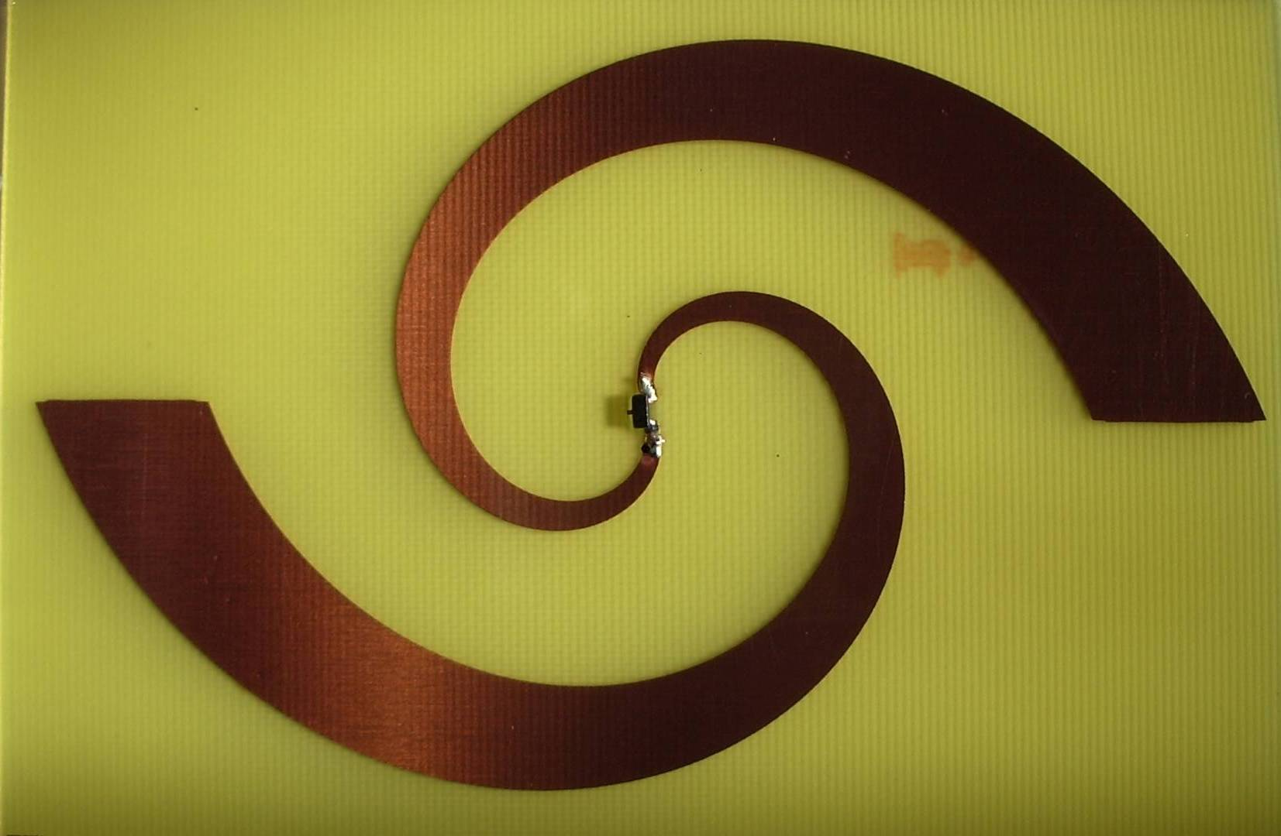
(a)
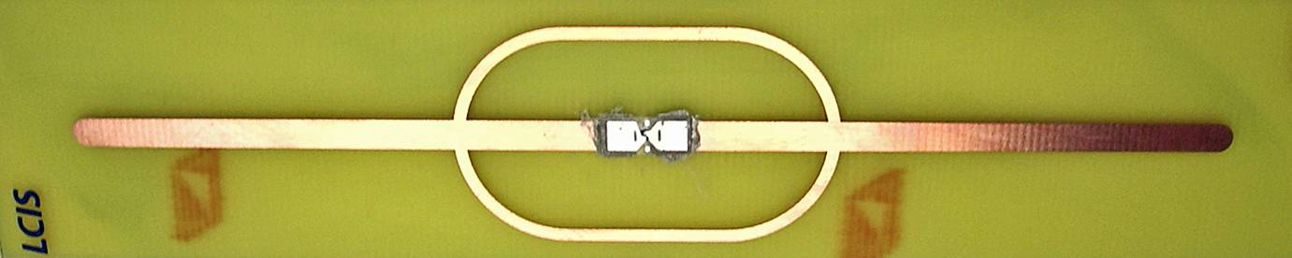
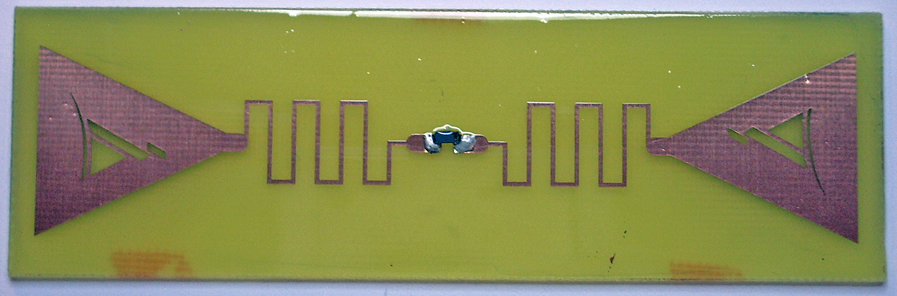
- (c)
(d)
Figure 1 : (a) Antenne dipôle RFID adaptée en jouant sur les paramètres du design de l’antenne. (b) Antenne dipôle RFID adaptée par une boucle d’adaptation. (c) Antenne dipôle RFID adaptée par éléments distribués [3]. (d) Antenne dipôle fractal RFID adaptée par l’adition d’un élément parasite [4].

Méthode de miniaturisation | Rétrécissement (%)
Géométrie fractale | 25
CRLH-M | 44
Dipôle replié | 61
Tableau 1 : Comparatif des techniques de miniaturisations d’antenne [2].

